1. Odpovídejte na otázky. Pokud nejde o věc, která je na obrázku, napište, co to je. Celými větami!
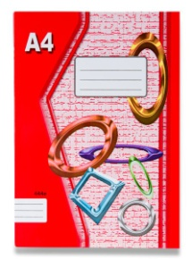 | Ist das ein Lineal?
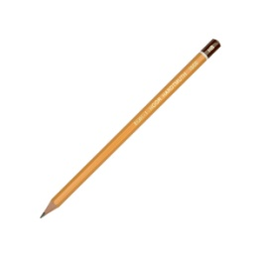 | Ist das ein Bleistift?
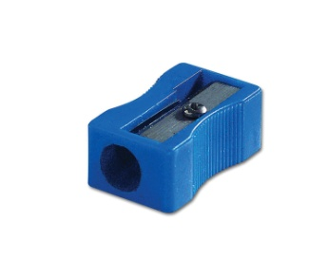 | Ist das eine Schere?
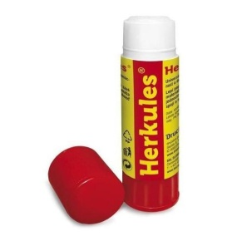 | Ist das ein Buch?
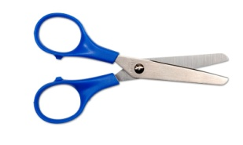 | Ist das ein Kuli?

2. Odpovídejte záporně:
Ist das ein Mäppchen?

Ist das dein Stuhl?

Ist das Evas Filzstift?

Ist das eine Tafel?

Ist das Fräulein Smudkovás Klasse?

Ist das ein Radiergummi?

3. Doplňte členy:
Was ist das? Das ist …………… Heft. ………….. Heft ist grün.
Das ist …………….. Hund. …………….. Hund ist groß.
Das ist …………….. Kreide. …………. Kreide ist weiß.
Das ist …………….. Tür. ……………. ist braun.
Das ist ………………. Fenster. ……………… Fenster ist klein.
Das ist ……………. Spitzer. …………….. Spitzer ist rot.

